**ESCUELA SUPERIOR POLITECNICA DEL LITORAL**

**FACULTAD DE ECONOMÍA Y NEGOCIOS**

|  |  |
| --- | --- |
| **index_r35_c2** | **LogoFen_Sello** |

**PROYECTO DE FACTIBILIDAD PARA LA CREACION DEL SERVICIO DE DETECTIVES ON-LINE**

**Tesis de Grado**

**Previa la obtención del Título de:**

**Ingeniera en Gestión Empresarial Internacional**

**Presentado por**

**Patricia Soraya Hurtado Soriano**

**Jenniffer Katiuska Lozano Moran**

**Jennifer Lorena Sánchez Cruz**

**Guayaquil-Ecuador**

**2009**

**Agradecimiento**

Agradecemos a Dios, nuestro Padre Amado, por acompañarnos y protegernos incondicionalmente en todo momento, por guiar nuestros pasos hacia el camino del bien. A nuestra Directora de Tesis, Econ. María Elena Romero por su apoyo, tiempo, dedicación y paciencia en la orientación de la misma.

A todos nuestros profesores, compañeros, funcionarios y a todas las personas que colaboraron de alguna manera en nuestra formación profesional brindándonos consejos acerca de cómo ser personas de bien en el futuro, dejando bien sentadas las bases de honestidad, dedicación y perseverancia.

A nuestras familias y personas especiales en nuestras vidas, porque sin ellos no hubiese sido posible culminar con esta etapa de nuestras vidas, y aunque la nueva etapa por venir es mucho más dura, estamos seguros que estas personas siempre estarán en el momento indicado para hacer nuestro camino menos difícil.

**DEDICATORIA**

A nuestros padres, por la formación, ejemplo, dedicación y por ser el pilar de nuestras vidas en todos estos años. Por estar siempre a nuestro lado dándonos el apoyo necesario para tomar muchas decisiones que a lo largo de nuestras vidas han sido sumamente valiosas. Por la paciencia y aliento que nos supieron brindar en los momentos de mucha presión y preocupación.

Y a los miembros de cada una de nuestras familias por su amor, respeto y colaboración en estos años de estudio.

**DECLARACIÒN EXPRESA**

“La responsabilidad por los hechos, ideas y doctrinas expuestas en este proyecto me corresponden exclusivamente, y el patrimonio intelectual de la misma a la ESCUELA SUPERIOR POLITECNICA DEL LITORAL”

Jennifer Lorena Sanchez Cruz

Jenniffer Katiuska Lozano Moran

Patricia Soraya Hurtado Soriano

|  |  |
| --- | --- |
| ***CAPITULO I:*** | **PAG** |
| **1.1 INTRODUCCION: RESUMEN DEL PROYECT0** | **8** |
| **1.2 RESEÑA HISTORICA: MUNDIAL, REGIONAL Y LOCAL** | **9** |
| **1.2.1 EL COMERCIO ELECTRONICO EN BENEFICIO DE LAS AGENCIAS DE INVESTIGACION** | **10** |
| **1.2.2 HISTORIA DEL PAYPAL** | **10** |
| **1.3 PROBLEMA** | **11** |
| **1.4 OPORTUNIDADES** | **12** |
| **1. 5 CARACTERISTICAS DEL PRODUCTO O SERVICIO** | **12** |
| **1.6 ALCANCE** | **17** |
| **1.7 OBJETIVO GENERAL** | **17** |
| **1.8 OBJETIVOS ESPECÍFICOS** | **17** |
| ***CAPITULO II:*** |  |
| **2.1 ESTUDIO ORGANIZACIONAL:** |  |
| **2.1.1 MISIÓN** | **18** |
| **2 .1.2 VISIÓN** | **18** |
| **2.2 ORGANIGRAMA** | **19** |
| **2.3 FODA DEL PROYECTO** | **20** |
| **2.4 INVESTIGACIÓN DE MERCADO Y SU ANÁLISIS:** | **21** |
| **2.4.1 FOCUS GROUP** | **21** |
| **2.4.2 ENCUESTA, TABULACIÓN Y ANÁLISIS DE RESULTADOS** | **22** |
| **2.5 MATRIZ BCG** | **3** |
| **2.6 MATRIZ IMPLICACIÓN** | 34 |
| **2.7 MACRO Y SEGMENTACION** | 36 |
| **2.9 FUERZAS DE PORTER,** | 38 |
| **2.10 MARKETING MIX: 5 P´S** | 39 |
| **2.11 ESTUDIO TÉCNICO** | 41 |
| **2.11.1 ESTUDIO DE LOCALIZACION** | 42 |
| **2.11.2. DETALLE DE LOS EQUIPOS** | 43 |
| **2.11.3 DISEÑO DE LA PAGINA WEB** | 47 |
| **2.11.4 PAGINA PARA PAGOS PAYPAL** | 48 |
| **CAPITULO III** |  |
| **3.1 INVERSION** | 49 |
| **3.2 INGRESOS** | 49 |
| **3.3 COSTOS** | 50 |
| **3.4 CAPITAL DE TRABAJO** | 50 |
| **3.5 INGRESO** | 51 |
| **3.5.1 INGRESO MENSUAL PRESUPUESTADO** | 51 |
| **3.6 TMAR** | 52 |
| **3.7 FLIJO DE CAJA** | 53 |
| **3.8 TIR** | 54 |
| **3.9 VAN** | 54 |
| **3.10 PAYBACK** | 55 |
| **3.11 ANALISIS DE SENSIBILIDAD** | 56 |
|  |  |
|  |  |
| **CONCLUSIONES** | 58 |
| **RECOMENDACIONES** | 60 |
| **BIBLIOGRAFIA** | 60 |
| **ANEXOS** | 61 |
|  |  |
|  |  |
|  |  |

***INDICE DE TABLAS***

|  |  |
| --- | --- |
| **TABLA # 1 Organigrama General** | **18** |
| **TABLA # 2 Matriz BCG** | 33 |
| **TABLA # 3 Matriz de Implicación** | 34 |
| **TABLA # 4 Estudio de Localización** | 41 |
| **TABLA # 5 Capital de Trabajo** | 50 |

***INDICE DE GRAFICOS***

|  |  |
| --- | --- |
| **GRAFICO # 1 Sexo** | **24** |
| **GRAFICO # 2 Edad** | 24 |
| **GRAFICO # 3 Ingresos** | 25 |
| **GRAFICO # 4 Zona de residencia** | 25 |
| **GRAFICO # 5 Disponibilidad para contratar un detective** | 27 |
| **GRAFICO # 5 Razones para contratar** | 28 |
| **GRAFICO # 6 Experiencia en transacciones por internet** | 29 |
| **GRAFICO # 7 Factibilidad de la contratación de nuestros servicio** | 30 |
|  |  |

**CAPITULO I:**

**1.1.-INTRODUCCION: RESUMEN DEL PROYECTO**

Nuestro proyecto propone brindar un servicio de detectives on-line, con el objetivo de ayudar a las personas a tomar decisiones correctas basándose en hechos reales y no en meras suposiciones basadas en simples hipótesis.

Consideramos tres casos de suma importancia para nuestro proyecto: el primero, en el caso de las sospechas de infidelidad, que es necesario estar 100% seguros de que esta efectivamente existe, y no tomar decisiones precipitadas que lleven al fin de una relación o de un matrimonio si es el caso, lo que deriva consecuentemente en graves problemas emocionales para los hijos de la pareja si llegasen a existir.

Nuestro propósito es aumentar las posibilidades de conservar la armonía en las relaciones de pareja al erradicar las dudas de infidelidad, o al contrario, de comprobar el engaño para que con conocimiento de causa se tomen las medidas que se consideren adecuadas para el caso.

El segundo con respecto a la conducta que puedan tener algunos de nuestros jóvenes, consideramos fundamental que en caso de que se detecte a esta como nocivas, los padres desempeñen un rol activo en la vida de sus hijos, conociendo bien las causas de su comportamiento y las posibles consecuencias del mismo, teniendo en cuenta de que estas no le afectan únicamente a él, sino al entorno familiar y social en general.

Y con respecto a la desaparición repentina de un familiar por ejemplo, secuestros, o un miembro de su familia con alguna discapacidad o alguna persona que de cierta manera se está escondiendo de usted por deuda u otra razón determinada, consideramos que en estos casos la policía no interviene de manera rápida, ya que una persona se considera desaparecida cuando han transcurrido 24 horas, además en el caso de una persona escondida por mora no es una situación que la policía deba arreglar, por lo tanto nuestro agencia on-line ofrecerá todos estos servicios.

Precisamente dadas tales circunstancias, nuestro proyecto podría ayudar significativamente a todas esas personas que necesitan saber qué es lo que sus enamorados/as, esposos /as, hijos/as, familiares en general, colegas del trabajo u otros hacen mientras no son vistos, al brindarles un servicio discreto y veraz de investigación que pueda disipar sus dudas y tomar medidas según el caso.Y con el uso del sistema Paypal las transacciones serán más agiles y tendremos efectivo al instante de la transacción.

**1.2.-RESENA HISTORICA: MUNDIAL, REGIONAL Y LOCAL**

Los detectives han sido parte indisociable del ser humano desde los principios de los tiempos utilizando diferentes métodos que ayudaban a una investigación efectiva. La gran mayoría de las referencias al espionaje en la antigüedad, se refieren a métodos utilizados para encrestar la información que se despachaba a otras regiones de reinos e imperios.

Con la aparición del telégrafo en 1840, se entro de lleno en una nueva época donde nuevas formas y métodos de interceptación y encriptación de información.

Es así que en común las personas con cualquier tipo de duda o que deseasen infiltrarse en alguna actividad acudan en ocasiones al espionaje mediante detectives expertos dispuestos a tratar cualquier asunto que se desease.

En el Ecuador existen empresas como detectives privados del Ecuador, Detective móvil, que se dedican a investigar casos de infidelidad desde inicios del siglo XX, justamente por el incremento de las infidelidades a nivel latinoamericano según datos estadísticos obtenidos de la División de Consumos y Servicios MERC.

En Guayaquil la oferta de servicios de investigación privada ha aumentado, eso se observa claramente en los medios de comunicación escrita (Diario El Universo) que dia a dia publican anuncios donde detectives privados ofrecen sus servicios.

**1.2.1.-El comercio electrónico en beneficio a las agencias de investigación.**

Para las agencias de investigación el comercio electrónico se ha convertido en una herramienta infalible para llegar a los clientes y satisfacerlos de manera rápida y eficiente. No solo vía Internet se desarrolla el comercio electrónico, aunque fue gracias al Internet que el tema pudo desarrollarse de la manera que lo hizo. La tecnología EDI (Electronic Data Interchange, intercambio electrónico de datos) por dar un ejemplo, tiene una antigüedad de 20 años proveyendo comunicación entre empresas. Fue y es utilizado para automatizar el intercambio de documentos como órdenes de compra y facturas de venta, transmitir todo tipo de información técnica y/o comercial.

Con respecto a las formas de pago para el comercio electrónico, actualmente existen entre tantos: Pago digital mediante tarjeta de crédito. Cartera digital. Sistema de pago digital mediante pago acumulado. Sistema de pago de valor almacenado. Dinero digital. Sistema de pago de igual a igual. Cheque digital. Sistema electrónico de presentación y pago de facturas.

Como ejemplo de sistema de pago de igual a igual tenemos al Paypal que lo usaremos en nuestro proyecto.

**1.2.2.-Historia del Paypal**

Fue fundado inicialmente bajo el nombre de Confinity en 1998 por Peter Thiel y Max Levchin. Luego de su fusión con X.com fue renombrado PayPal. Vale la pena destacar que todavía conservan el dominio x.com

Una de sus primeras sedes fue la *165 University Avenue* en Palo Alto, California, donde comenzaron varias empresas de Silicon Valley. En principio, PayPal era un servicio para transferencias de dinero vía PDAs. Pero el pago en la web se convirtió en un negocio más apetecible. Una agresiva campaña de marketing ofreciendo primero 10$ y luego 5$ por registrarse en el sistema, provocó que el crecimiento fuese meteórico: entre un 7 y un 10% al día entre enero y marzo de 2000.

EBay compró PayPal en octubre de 2002, cuando ya era el método de pago usado por más del 50% de los usuarios de eBay, y el servicio competía con el sistema propio de eBay,BillPoint.

Su último competidor activo fue BidPay, que cerró el 31 de diciembre de 2005 y relanzado en el 2006 bajo la tutela de Cyber Source, después de que el servicio de Citibank fuera cerrado en 2003 y el servicio de Yahoo!, PayDirect fuera cerrado en 2004.

Actualmente sus competidores más cercanos son moneybookers y Google CheckOut.

**1.3.-PROBLEMA**

En Guayaquil existen dos problemas de la sociedad:

* Continuas disyuntivas maritales, laborales, familiares, etc., lo cual conlleva al deterioro de las relaciones y por ende al incremento de la desconfianza entre las personas. Según las últimas estadísticas del INEC, en el año 2007 11.144 parejas contrajeron matrimonio, y en el mismo año se dieron 2855 divorcios, siendo la infidelidad la principal causa de separación.
* La pérdida de valores tiene otras consecuencias, vemos hoy a gran cantidad de jóvenes involucrados en pandillas, o cometiendo actos impropios sin que muchas veces sus padres estén siquiera al tanto.
* Las pandillas son asociaciones integradas generalmente por hombres entre 11 y 18 años, se estima que solo en Guayaquil existen aproximadamente 1000 pandillas.
* Sobre localización de personas sabemos que la mayoría de denuncias de desapariciones en Guayaquil se produce entre enero y abril. Según las estadísticas de la Dinapén, los niños de entre 5 años y 10 años son los más proclives a desaparecer en esa ciudad.

**1.4.-OPORTUNIDADES**

Ya que somos una agencia que brindamos el servicio de detectives en Internet tenemos la oportunidad de convertirnos en la primera opción de los clientes a la hora de pedir el servicio de un detective de forma más informal y discreta.

Ya que es una empresa virtual no necesita tener contacto directo con el detective, de este modo se garantiza total discreción, no será necesario que el cliente se acerque personalmente a la agencia para contratar el servicio, sin embargo gracias a que es online nosotros podremos conversar con usted vía messenger si usted lo desea.

**1.5.-CARACTERISTICAS DEL PRODUCTO O SERVICIO**

Nuestra empresa es una agencia de investigación privada on-line donde se une la innovación, formada por un importante equipo humano y técnico altamente calificado para desarrollar las tareas de investigación que continuamente nos demandan nuestros clientes.

Dispone de una infraestructura y equipos que nos permiten llevar a cabo con total eficacia todo tipo de investigaciones a nivel local.

El éxito de nuestro servicio se basara en la confidencialidad, calidad y en la constante actualización y preparación de quienes lo integramos, así como en la utilización de la tecnología y equipos más avanzados. Los magníficos resultados que se darán en todas las áreas de operación se deberán al compromiso que tenemos por brindarle nuestro mejor esfuerzo.

En el ámbito Personal, Familiar y Conyugal le podemos orientar y ayudar a identificar situaciones de infidelidad, falta de honestidad y de comportamiento inadecuado o irregular, proporcionándole todos aquellos datos y pruebas que sustenten la información recabada.

En cuanto a la Localización de personas, nuestras estrategias y metodologías de rastreo de información nos permiten garantizar un muy elevado índice de resultados.

El crecimiento social y comercial en la actualidad hace cada vez más complejas las relaciones personales y empresariales las cuales se ven enmarcadas desafortunadamente por la creciente inseguridad y la falta de credibilidad entre los individuos. En este contexto la toma de decisiones debe apuntalarse con información oportuna sobre los antecedentes y actuaciones de personas

Ofrecemos a usted el asesoramiento y consulta gratuita a través de nuestro portal virtual ponemos a su disposición las 24 horas, los 365 días del año. Toda la información ingresada en el portal, será solamente verificada por usted y por el investigador asignado de acuerdo a una clave y contraseña que usted obtendrá inicialmente para contraer nuestro servicio de investigación.

Este servicio se lo ofrecerá a través del internet por lo que los pagos también se lo hará por este medio.

Paypal es un sistema que permite a cualquier persona que tenga una dirección de e-mail enviar o recibir dinero on-line de manera totalmente segura, rápida y gratuita para el comprador.

Las principales ventajas de este método de pago, aparte de lo dicho anteriormente, son que es un método de pago instantáneo, y por tanto hosting y dominios procesara automáticamente y sin demoras los pedidos de nuevos clientes que abonen el pago por este medio, con lo cual dispondrá de hospedaje y dominio inmediato.

**1.5.1.-Garantías de PayPal**

Para los compradores:

* Pagos con tarjeta de crédito, tarjeta de débito o por cuenta bancaria.
* Compras con seguridad sin revelar su número de tarjeta de crédito ni su información financiera.
* Compras en eBay y con miles de vendedores de todo el mundo que acepten este sistema.

Para los vendedores:

* Aceptación de pagos con tarjetas de crédito, tarjetas de débito y por cuenta bancaria para tarifas de transacción bajas.
* Añadir PayPal a su sitio web como sistema de pagos.
* Obtener acceso a una base de usuarios creciente con millones de compradores por Internet activos.

PayPal admite tres categorías de usuarios: cuenta personal, cuenta Premium, cuenta Bussines, la primera para personas físicas, las dos últimas para empresas o grupos de servicios.

Supongamos que hacemos un registro de cuenta personal, a través de ella uno tiene un límite de 500 dólares por mes para recibir dinero o realizar compras. Uno puede optar por aumentar ese límite, agregando en su cuenta los datos de la tarjeta de crédito, débito o cuenta bancaria, con esto el límite monetario se puede extender entre 2.500 a 3.000 dólares.

Usualmente la cuenta personal tiene todos los beneficios para pagos online por compra de productos, pero si uno quiere recibir pagos en su cuenta debe mantener un saldo superior a 1.300 dólares acumulado para que PayPal pueda acreditar el monto X que uno recibe, vale recodar siempre que en la cuenta personal uno tienen un límite de 500 dólares que puede recibir al mes.

PayPal asegura que no aplica tarifas por transacciones realizadas con el servicio, pero toda regla tiene su excepción y es así como se aplican tasas para los siguientes casos:

* Cubrir los costes del proceso de retirada de fondos de una cuenta de PayPal cuando el usuario no tiene el monto requerido para realizar un pago.
* Recibir fondos de algún país que tenga limitaciones en el uso del servicio.
* Convertir divisas.
* Utilizar la función de pago en serie.
* Recibir una transacción anulada.
* Verificar la información de cuenta, aunque todas las tarifas aplicadas relacionadas con la verificación de una cuenta se reintegran.

Otra de las ventajas del sistema es que uno puede cerrar su cuenta en cualquier momento, teniendo las cuentas claras con el sistema; y como sucede en todo servicio si uno realiza transacciones oscuras puede ver comprometida la vida de su usuario y beneficios.

Entre sus limitaciones o riesgos encontramos el phishing y algunas limitaciones del servicio para determinados países. Durante estos nueve años de vida, los usuarios de PayPal recibieron más de un atentado a sus finanzas y transacciones de la mano de los hackeres que han hecho compras a diestra y siniestra con datos de una cuenta bancaria o una tarjeta de crédito hackeadas.

En todos estos traspiés han intentado mejorar el sistema de seguridad, que ahora anuncian como inviolable, un calificativo más que atractivo para el desafío.

* Envío de una confirmación por correo electrónico de cada transacción en su cuenta.
* Al comprar en eBay, busque los artículos cubiertos por la protección de comprador de PayPal, con ella, obtendrá una protección gratuita de hasta 500 dólares en sus compras.
* Si recibe confirmación de una transacción que no reconoce, Servicio de Atención al Cliente le ayudará a solventar la situación.
* Confidencialidad de datos de cuentas bancarias y tarjetas.

Según el sitio oficial de PayPal, el servicio permite enviar y recibir dinero en todo el mundo. Con más de 100 millones de cuentas y aumentando, el servicio ayuda a los usuarios a pagar y recibir dinero de forma segura, fácil y rápida local e internacionalmente.

Recientemente la limitación de brindar el servicio a toda Latinoamérica se ha resuelto ya que ahora los usuarios de esta región pueden contar con los beneficios de PayPal aunque todavía tiene ciertas limitaciones en sus opciones, por ejemplo: en países de Centroamérica excepto Costa Rica el servicio por el momento sólo permite enviar dinero a cualquier usuario de la creciente red de PayPal.

Por otro lado países como: Argentina, Brasil, Chile, Uruguay, India y Jamaica pueden enviar, recibir, retirar a una cuenta bancaria de EEUU o mediante cheque. También, enviar y recibir pagos en estos países. Retirar fondos de su cuenta PayPal a una cuenta bancaria de EEUU o cheque de PayPal.

Ahora bien, muchos de los países de segundo orden de Latinoamérica han experimentado un crecimiento estrepitoso de infraestructura y conectividad en este último lustro, lo que nos puede llevar a pensar que en breve servicios como PayPal abran el juego hacia esta región prestando su servicio a un 100%.

Además las ventajas y el crecimiento de su mayor competidor, GoogleCheckOut, pueden provocar la apertura de barreras para ganar este sector de mercado.

No se puede considerar PayPal como un banco, debido a su forma de operar, por lo que no se rige por las mismas leyes que las entidades bancarias, lo que hace que los usuarios estén menos protegidos legalmente comparado frente a las entidades bancarias (tanto compradores como vendedores). Aunque no se rige por las mismas reglas, PayPal tiene que obedecer reglas del Departamento del Tesoro de los Estados Unidos de América y de la Autoridad de Servicios Financieros de la Unión Europea. Algunas de las reglas son de lavado de dinero, transacciones no autorizadas.

A diferencia de las entidades bancarias tradicionales, donde el cliente recibe una rentabilidad por tener su dinero depositado en su cuenta, PayPal no ofrece ningún interés por este concepto, existiendo únicamente gastos a cargo del cliente cuando éste realiza ciertas transacciones (entre otras, mover dinero desde PayPal a una entidad bancaria, o recibir un pago de una venta realizada en eBay). Por otro lado, PayPal no garantiza personalmente ninguna operación, y el dinero de una transacción es recuperable sólo, única y exclusivamente si la otra parte está de acuerdo en ello.

**1.6.-ALCANCE**

El alcance de nuestro proyecto va relacionado al número de personas de la ciudad de Guayaquil pertenecientes de los grupos de ocupación técnicos, trabajadores de servicio y empleados de oficina, que corresponde al 41,93% del total de la población con grupo de ocupación, esto según datos estadísticos del INEC Guayaquil.

Nuestro servicio está destinado para las personas de clase media y alta, por lo tanto hemos decidido tomar el 13% de la población que se encuentra entre 15 y 65 años como alcance de nuestro estudio, ya que como conocemos en nuestro país el 70% de la población pertenece a la clase baja.

**1.7.-OBJETIVO GENERAL**

Comprobar mediante un análisis económico - financiero y técnico la viabilidad de establecer una agencia de detectives on-line.

**1.8.-OBJETIVOS ESPECÍFICOS**

Obtener mediante un correcto análisis de mercado la demanda estimada de nuestros servicios.

Determinar cuál debería ser nuestro mercado objetivo, así como precios de equilibrio.

Hacer un análisis técnico que determine la viabilidad del proyecto.

Realizar un análisis económico-financiero que demuestre los posibles rendimientos del proyecto.

**CAPITULO II**

En el capitulo dos encontraremos el estudio organizacional y de mercado de nuestro proyecto, para esto necesitamos aprender acerca de la misión y visión, el organigrama general es la jerarquía que tendremos en la agencia de detectives on-line, el análisis FODA de la industria de la agencia de detectives relacionado con el comercio electrónico. De ahí el tipo de las encuestas es categórica, el resultado de las encuestas con cada análisis.

**2.1.-ESTUDIO ORGANIZACIONAL**

**2.1.1 MISION**

Proveer estrategias para cada cliente y de manera objetiva y confidencial atender eficientemente sus requerimientos, con estrategias únicas para cada problema específico, el cual se acomoda al presupuesto del cliente.

**2.1.2 VISION**

Ser la empresa líder en investigación privada a nivel nacional, siendo un marco de referencia en la industria, destacándonos por la eficacia de nuestro trabajo mientras contribuimos de manera activa al desarrollo de la sociedad ecuatoriana.

**2.2.-ORGANIGRAMA GENERAL**

Dado el hecho de que la empresa se desarrollará sus actividades por medio del internet, el tamaño de la misma será muy reducido y su organigrama será el siguiente:

**ORGANIGRAMA GENERAL**

**Tabla 1**

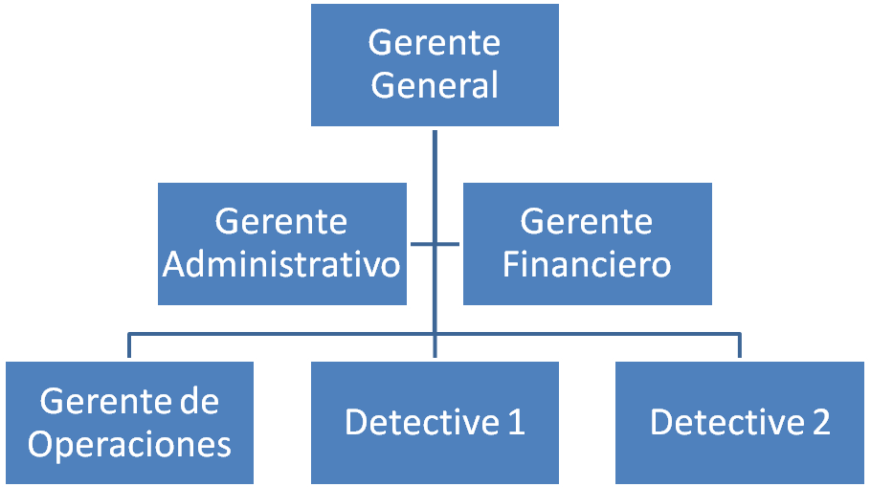

Elaborado por: Las Autoras

**2.3.-ANÁLISIS FODA**

**Fortalezas**

• Una fortaleza muy importante de nuestra empresa es que somos los pioneros en este tipo de Servicio de detectives en Internet en nuestro País.

• Al ser una empresa virtual no tendremos que hacer una gran inversión en infraestructura.

• Nuestros Costos fijos son bajos.

**Oportunidades**

• A diferencia de otras agencias de detectives nosotros nos especializaremos en una muy importante para nuestros clientes como es la infidelidad.

• Ya que es una empresa virtual no necesita tener contacto directo con el detective de este modo se garantiza total discreción.

• Otra oportunidad importante de la empresa es obtener gran parte del mercado potencial al no tener competencia.

**Debilidades**

• La fuente de acceso a nuestros clientes es el internet por lo tanto problemas en la conexión seria una de nuestras debilidades por lo que podríamos perder en un instante un gran número de clientes o entrega oportuna de los resultados de la investigación.

• Otra debilidad seria inconvenientes con las herramientas de trabajo para uso de los detectives que en algún momento inesperado no lleguen a funcionar.

**Amenazas**

• La resistencia de las personas al uso de este método.

• Competencia Indirecta.

2.4.- **INVESTIGACION DE MERCADO Y SU ANALISIS**

**2.4.1.- Hacer un focus group: Definir el nombre de la empresa**

Fue tomada una muestra de diez personas, cinco hombres y cinco mujeres que comprendían entre los dieciocho y cuarenta años de edad, con la finalidad de, a partir de los resultados obtenidos, determinar el nombre que llevará nuestro proyecto.

A los encuestados se les propusieron las siguientes alternativas como nombres del proyecto:

* Infraganti.com
* Conlasmanosenlamasa.com
* Tecache.com
* Infidelidad.com
* Elengaño.com

Los resultados obtenidos fueron los siguientes:

1 voto para infraganti.com

6 votos para tecache.com

2 votos para infidelidad.com y

1 voto para elengaño.com

Por tanto basados en los resultados, decidimos darle al proyecto el nombre de Tecache.com

**2.4.2 - Encuesta**

La encuesta es un análisis de personas o familias seleccionadas en una población que se utiliza de ordinario para determinar características o las tendencias demográficas de un segmento mayor o de la totalidad de la población. Tienen como objetivo obtener información sobre las características de preferencias de los encuestados, actitudes o alguna información referente a la población que nos ayude a definir en forma cuantitativa nuestro mercado meta

**ESCUELA SUPERIOR POLITECNICA DEL LITORAL**

**ENCUESTA**

1. **Sexo**

Femenino Masculino

1. **Su edad se sitúa entre:**

18 a 25 26 a 35 36 a 45 46 a 55 56 en adelante

1. **Sus ingresos mensuales van desde:**

Menos de 200 200 a 300 301 a 400 401 a 500

501 a 600 601 en adelante

1. **Zona de la ciudad donde habita**

Norte Vía a SamborondónCentro

1. **Si usted dudara de la conducta extraña de alguna persona importante en su vida, ¿Contrataría un detective?**

Si No

**Nota:** Si su respuesta es No, se acaba la encuesta

1. **¿Por cuál motivo usted definitivamente decidiera contratar algún detective privado? Favor escoger solo una.**

Localización de persona desaparecida

Seguimiento a una persona por un hecho oculto o ilícito ante sus ojos

Sospecha de infidelidad

Todas las anteriores

1. **¿Ha realizado algún tipo de transacción por internet?**

Si No

1. **¿Si necesitara de un detective privado, lo contrataría a través del Internet?**

Si No

1. **¿Cómo le gustaría recibir la información de la investigación? Favor escoger solo una**

Videos Fotos Fotos y Videos

**2.4.3.-TABULACION Y ANALISIS**

**GRAFICO N 1**

**SEXO:** En esta variable nosotros encuestamos al 50% de nuestra muestra masculino y el otro 50% femenino, por motivos de imparcialidad por el sexo del encuestado.

**GRAFICO N 2**

**EDAD:** La edad de nuestros encuestados que tuvo un mayor porcentaje fue entre 36 a 55 años que sería la edad ideal para brindar nuestro servicios puesto que se entiende que este grupo pertenece al rango que por lo general las personas están en una relación seria con su pareja , pueden tener a sus hijos o simplemente pertenecen al grupo de las personas económicamente activa.

**GRAFICO N 3**

**INGRESOS:** Los ingresos de nuestros encuestados varia pero el más destacado fueron los ingresos entre 501a600 dólares y en segundo lugar está el rango entre 301 a 400 dólares.

**GRAFICO N 4**

**ZONA:** Definimos las diferentes zonas de la ciudad y por motivo de facilidad lo agrupamos en 3 zonas, el que más se repitió fue la zona del Norte y Samborondon.

**GRAFICO N 5**

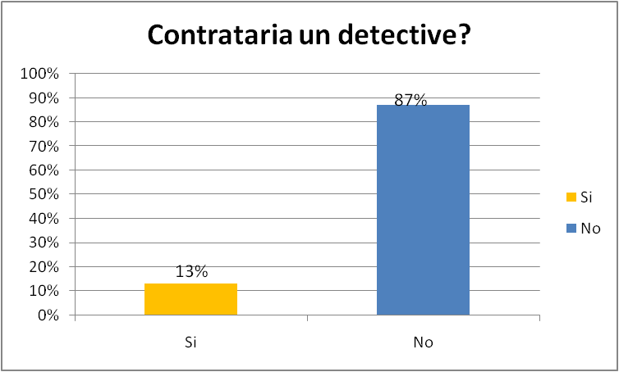

**CONTRATACION DE DETECTIVES:**

Como respuesta a lo estipulado a la pregunta, del 100% de los encuestados, el 13% respondió SI, y el 87%respondió NO.

Como resultado observamos que la mayoría de los encuestados NO están dispuestos a contratar un detective, esto se debe a que la mayoría de las personas no se atreven a decir la verdad ante estos tipos de temas.

**GRAFICO N 6**

**.**

**MOTIVO DE CONTRATACION**

Dentro de nuestras tres alternativas de contratación agregamos la opción Todas las anteriores, esta obtuvo el 54% de aceptación.

Según los resultados nos indican que el motivo más trascendental por el cual definitivamente contratarían un detective, es por la infidelidad, en segundo lugar está seguimiento a una persona y en tercer lugar localización.

**GRAFICO N 7**

**TRANSACCIONES POR INTERNET:** El acceso a internet es lo más sencillo hoy en día, lo cual lo vemos reflejado en nuestra encuesta con el 90% para el sí y únicamente un 10% para el no.

GRAFICO N8

**CONTRATACIONES POR INTERNET**. Como resultado observamos que la mayoría de los encuestados están dispuestos a contratar a un detective por internet dado que nuestros posibles clientes son de clase media alta a alta y están familiarizados con este tipo de transacción, podemos con esta cifra estimar que nuestro servicio seria de gran aceptación tanto en Hombres como en Mujeres. Y tomamos el 15% que no contratarían por internet, un valor que no afecta en nada continuar con el estudio de mercado**.**

**GRAFICO N 9**

**RESULTADOS DE LA INVESTIGACCION:** Como es lógico las personas siempre vamos a querer estar 100% seguros de los resultados de una investigación es por eso que lo vemos reflejado en nuestra encuesta con un 40% para la opción de fotos y videos , 30% para la opción solo videos y 30% para la opción solo fotos.

**2..4.3.-Principales conclusiones del análisis:**

Mediante un análisis estadístico se puede concluir que el proyecto si tiene una aceptación considerable tomando en cuenta que nuestro servicio se inclina más a lo personal.

* + Otra conclusión que se puede denotar es que casi el 80 % de las personas que desean comprobar una hipótesis si contratarían el servicio de un detective on-line.
  + Además se puede acotar que las personas que aunque no hayan realizado alguna transacción vía Internet si están dispuestas a contratar este servicio on-line.
  + Las encuestas fueron realizadas en tres zonas especificas como zona norte escogimos Rio Centro Los ceibos , en el centro en la zona Bancaria y en la vía a Samborondon Rio Centro Entre Ríos.
  + También es importante recalcar que aproximadamente el 54%.

de las personas que contratarían el servicio les gustaría recibir los resultados de la investigación en video y fotos.

**2.5.-MATRIZ BCG**

Para realizar la matriz BCG primero determinaremos cuales son nuestros servicios o casos más destacados según lo indicaron las encuestas entre los diferentes servicios que brindamos a la comunidad son las infidelidades, los seguimientos y la localización de personas extraviadas.

**Tabla 3**

|  |  |  |  |  |
| --- | --- | --- | --- | --- |
|  |  |  | Alta | Baja |
|  |  |  | estrellas**Estrellas** | **Dilemas** |
|  |  | Alta | Infidelidades | Localización |
| **Crecimiento del Mercado** | | | **Vacas Lecheras** | **Perros** |
|  |  | Baja | Seguimientos |  |
|  |  |  | **Participación Relativa en el Mercado** | |

De los tres tipos de servicios que tenemos, como productos estrellas tenemos los casos de infidelidad, lo que quiere decir es que tiene alto crecimiento y participación, podría requerir mucha inversión para crecer.

Como vacas de dinero tenemos los casos de localización de personas extraviadas, por lo tanto tienen bajo crecimiento y alta participación, la unidad estratégica de negocios es establecida y con éxito. Además produce efectivo.

Como Signo de Interrogación tenemos al caso de seguimientos de adolescentes, por lo tanto tienen alto de crecimiento pero baja participación, en este caso habría que resolver si este servicio hacerlo estrella o descontinuar su participación. Además requiere efectivo para conservar su participación.

**2.6.- MATRIZ IMPLICACIÓN**

**Modo Intelectual**

**Modo Emocional**



Afectividad

**Implicacion Fuerte**

Los tres servicios que

ofrecemos

Rutina

Hedonismo (Placer)

**Implicacion Debil**

En el ámbito específico de la implicación desde la perspectiva publicitaria, uno de los primeros estudios desarrollados fue en el que se propone que si el nivel de implicación es elevado, la comunicación afecta en primera instancia a los conocimientos (reacciones cognitivas), lo que a su vez genera cambios en las actitudes y éstos cambios en el comportamiento.

Mientras que cuando el nivel de implicación es bajo, es más probable que la comunicación afecte en primer lugar al conocimiento, éste al comportamiento, y por último, éste lo haga sobre la actitud.[[1]](#footnote-2)  En la línea planteada y con la intención de analizar cómo actúa la publicidad en función del nivel de implicación, Vaughn (1980, 1986) propone un modelo de efectos de la publicidad descrito a través de una matriz, denominada FCB, donde en el eje de abscisas sitúa los sentimientos (afectivo) y las creencias (cognitivo) hacia el anuncio2 y en el de ordenadas el nivel de implicación (Elevado o bajo)3. En el caso de elevada implicación y procesamiento cognitivo se supone una jerarquía de efectos de la publicidad del tipo aprendizaje-sentimientos-acción. Ante una situación de elevada implicación y procesamiento afectivo, la secuencia es del tipo sentimientos-aprendizaje-acción. Si la implicación es baja y el procesamiento cognitivo, los efectos son acción-aprendizaje-sentimientos.

Por último, en el caso de baja implicación y procesamiento afectivo la acción precede a los sentimientos y estos al aprendizaje. Sobre la base de este esquema, se recomienda en el primer caso la utilización de un copy largo, en el segundo, anuncios largos y con efectos visuales, para el tercero, anuncios cortos y para el último, vallas publicitarias, periódicos y promociones en los puntos de venta.

En conclusión según la consecuencia planteada en la matriz de implicación, los servicios que ofrecerá nuestra empresa tendrá una alta implicación a través de los sentimientos de las personas, es por eso que para la publicidad nosotros realizaremos anuncios largos y con efectos visuales.

**2.7.-MACRO Y MICRO SEGMENTACIÓN**

**MACROSEGMENTACIÓN**

La macro segmentación es una división del mercado de referencia en productos-mercado (grandes segmentos que poseen criterios generales y por lo general, no presentan grandes diferencias entre sí).

La macro segmentación está dada por:

•Mercado de usuarios finales.

•Aplicación del producto.

•Tamaño del mercado.

•Localización geográfica.

Nuestra empresa satisface la necesidad de ahorrar tiempo y ofrecer total discreción a los usuarios finales. Nuestro tres tipos de servicios que ofrecemos se concreta a través del comercio electrónico, específicamente del Paypal, como tamaño de mercado consideramos que las personas de clase media alta de los grupos de ocupación técnicos, empleados de oficina y trabajadores de los servicios en la ciudad de Guayaquil con altos principios y deseos de saber la verdad a como dé lugar.

**2.8.- MICROSEGMENTACIÓN**

Una vez efectuada la gran partición o macro segmentación en producto-mercados se hace necesario un análisis más minucioso y detallado de los segmentos o conjuntos parciales homogéneos que los integran. Es la segmentación propiamente dicha, ya que consiste en descubrir segmentos de comportamiento homogéneo en el interior de cada uno del producto-mercado seleccionado, y establecer una estrategia de marketing específica para cada segmento.   
El objetivo de la micro segmentación es resaltar estos aspectos e investigar cuántos y cuáles de ellos son comunes a la mayor cantidad posible de clientes, a fin de contar con un grupo que constituya un segmento razonable desde el punto de vista del interés comercial y económico.

**2.8.1.-Variables de Influencia**

**Demográfico:**

En la segunda mitad del presente siglo, la demografía guayaquileña ha sufrido uno de los cambios más rápidos y profundos que se conocen en el mundo occidental. Para nuestro Servicio la edad de nuestro mercado meta es de hombres y mujeres adultos entre 36 a 55 años, un nivel socio económico alto con ingresos entre unos 501 a 600 dólares mensuales y un estilo de vida acomodado cuya actitud es siempre ganadora dispuesta a conocer la verdad como sea.

**Consumo:**

En otros tiempos menos competitivos, la empresa ponía en el mercado el producto que quería, y el cliente tenía que comprar lo que había.

Hoy en día, el cliente "sabe más que nosotros" de nuestro propio producto, demanda unas características específicas y adecuadas a sus necesidades, y la empresa debe pasar por ello. Hoy día, nuestros usuarios son los que han tomado conciencia de la necesidad de la calidad en los productos o servicios. Y nos están reclamando esa calidad, además de por una vía contractual con la presentación de certificados oficiales que lo avalen.

Esto ha hecho que nosotros como empresa online certificamos nuestra seriedad y responsabilidad afiliándonos con Paypal reconocida empresa estadounidense de transacciones. Todo esto para minimizar costos debido a la intensa competencia existente en el mercado, y a la vez mejorar el servicio que ofrecemos al público.

**Situación Geográfica:**

Nuestro servicio puede alcanzar un alto nivel de segmentación, ya que nuestro mercado meta proviene de la zona centro y norte de Guayaquil, además de la zona vía a Samborondon que es donde los usuarios de nivel socio económico medio-alto viven frecuentemente.

**Actitud hacia el producto:**

Como ya hemos dicho antes, se trata de un servicio y una tecnología de muy reciente aparición, que apoya muchos sus argumentos de venta en sus cambios de valores, que la sociedad actual ha venido soportando durante los últimos años. Nos referimos a esa concienciación que hoy en día, nos lleva a ser mucho más consecuentes en la utilización y el aprovechamiento de un recurso cada vez más útil como es el internet.

**2.9.-FUERZAS DE PORTER**

**Amenazas de Entrada**

La industria de detectives en Guayaquil abarca pequeñas agencias de investigación de las cuales sabemos 32 según la lista de la superintendencia de compañías.

La industria tiene una amenaza de entrada alta debido a que para las otras agencias de investigación les será fácil innovar con nuevas estrategias y herramientas para un servicio más eficiente. Esta industria no necesita de gran capital de inversión para iniciar y los costos de cambio para el cliente son bajos.

**Potenciales Competidores**

La industria de detectives tiene una escala de crecimiento baja, por lo que se encuentra en un estado de madurez, es por eso que existe un alto potencial de competidores.

**Sustitutos**

Como servicios sustitutos tenemos a la policía y a los centros de investigación de la ciudad

**Poder de los Compradores**

El poder de los compradores es bajo debido a que la representación del mercado potencial es grande, son los ciudadanos guayaquileños antes mencionado.

**Poder de los Proveedores.**

El poder de nuestros proveedores es bajo, como tales tenemos proveedores de CD, que no es muy caro y no lo necesitamos habitualmente.

**2.10.-Marketing Mix 5Ps**

**Producto o Servicio:**

Los servicios que vamos a ofrecer para satisfacer las necesidades del cliente son los siguientes: la primera son casos entregados en fotos, la segunda son casos entregados en videos, y la tercera son casos entregados en fotos y videos.

La calidad de los servicios de nuestra agencia online no siempre es obvia para los clientes, por ello el cliente se fijará y demandará elementos de calidad en función de la manera en la que hemos llevado a cabo el procedimiento.

**Precio:**

Nosotros obtendremos el precio comparándolo con el mercado en base a una entrevista telefónica con el detective José Luis Cisneros de la agencia de investigación privada ‘SIDERICK Seguridad’ ubicado en las calles El Pedregal N34-224 y Hernández de Girón en la ciudad de Guayaquil. El nos revelo que los precios estipulados en su agencia son semanales y dependen del número de horas a la semana según la preferencia de los clientes. La empresa cobra 200 dólares los 5 días a la semana 8 horas al día y 300 dólares los 5 días a la semana 24 horas al día.

Por lo tanto, de esta información tomamos referencia para establecer los precios de nuestros tres tipos de servicios, para comodidad de los clientes y de nosotros mismos establecimos un precio diario a cada caso. Los cuales son los siguientes:

* 50 dólares + IVA = 56 dólares
* 60 dólares + IVA = 67.2 dólares
* 70 dólares + IVA = 78.4 dólares

**Promoción:**

Nosotros trataremos de llegar a la mente de los consumidores a través de vallas publicitarias, pantallas gigantes públicas después de los 10 años de funcionamiento de nuestra empresa por el alto gasto que nos proporcionaría en el periodo de arranque y proyectaremos en el futuro publicidad en las páginas amarillas por internet como primer paso en lo que habíamos analizado en la matriz de implicación que es utilizar anuncios largos y con efectos visuales.

**Posición:**

El lugar para edificar el negocio es en el centro de la ciudad, en las calles Chile y Córdova, una extensión suficiente para empezar el negocio de pequeño tamaño puesto que una posición estratégica del negocio no es de relevancia en una empresa donde sus transacciones son online.

**Público:**

Por la estructura de nuestro negocio no habrá una contacto directo con nuestros clientes, pero no significa que no nos preocuparemos en satisfacer a nuestros clientes de manera eficiente. Nuestro público podrá llegar a nosotros de manera rápida y eficiente a través del internet.

**2.11.-ESTUDIO TECNICO**

**TAMAÑO DE LAS INSTALACIONES**

Las instalaciones requeridas para nuestro tipo de servicio no implican una infraestructura de gran tamaño, ya que está basado en un servicio de investigación, por lo que realmente no se necesita un amplio local sino una oficina para reuniones de los detectives y donde labore el personal administrativo de la empresa.

Probablemente lo mejor sería alquilar un local en el centro de la ciudad ya que tiene acceso rápido con el norte, sur, este y oeste de la ciudad creando así una facilidad para la movilización de los detectives y una minimización en los costos de transporte.

**2.11.1.-ESTUDIO DE LOCALIZACION**

En el presente trabajo es irrelevante realizar un estudio de localización, pues desde el inicio del mismo se estipulo en primera instancia que el local comercial de atención para el negocio estaría ubicado en el centro de la ciudad.

Esta localización no tiene como ser rechazada puesto que es la ubicación que ofrece de mejor manera los siguientes aspectos:

1. 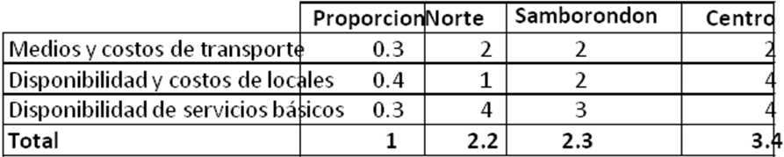

El estudio Técnico de Te Cache.com, como su naturaleza es vía on-line, todo el trabajo será bajo la red de internet, por ende no se procederá a construir, sino mas bien en arrendar un local en el cual se encontraran 2 computadoras, las cuales contaran con el servicio de internet; por ende todo nuestra inversión se verá reflejada en los equipos de investigación para realizar nuestro trabajo.

**Necesidades de Activos**

* Equipo Completo de Grabación
* Equipos de Imagen – Cámara y Filmadora
* Equipos de Visión - Monocular
* Equipos de Computación
* Muebles y Enseres - Juego
* Aire acondicionado
* Vehículos
* Radios
* Teléfono

**2.11.2.-DETALLE DE LOS EQUIPOS**

**INSUMOS**

Para hacer el trabajo de investigación ya especificado deberá contarse con un stock de insumos, entre los que habrá algunos que se deben cambiar o reemplazar más seguido que otros, ej: tarjetas de memoria para las cámaras, pilas etc.

**Equipos de Grabación y Recopilación de Información**

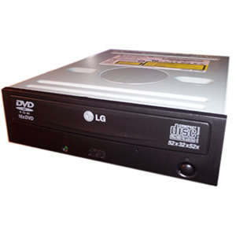

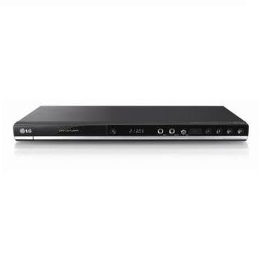

**Características:**

LG USB y Karaoke diseño súper delgado reproducción multiformatos Karaoke fanfarria. Quemador de CD tradicional

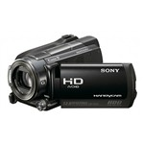**Equipo de Imagen**

* Camara Dsc Hx1 9.1 Mp 20 x Zoom profesional.
* Filmadora Sony Xr 520 y 284 Gb.

**Monocular**

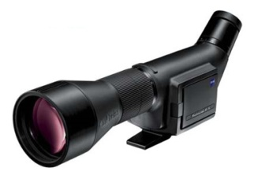

La mejor relación entre practicidad y ligereza. Este monóculo usa una nueva tecnología digital que permite simular una resolución de 1.3 Mega píxel, aunque si la real extensión de los píxel no es mayor de 640x480.

**Radios**

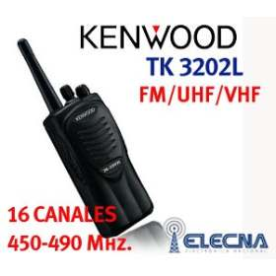

* Dos vías , 16 canales, para todo trabajo.

**Vehículos**

****

* Moto Yamaha enticer 250cc 0 km.

**Mobiliario de Oficina**



* Escritorio tipo L
* Silla tipo gerencia,
* Sillas de espera.

**Material de Oficina**



* Suministros de oficinas:

Plumas, papel A4 , grapadoras, perforadoras ,archivadores, pen drive, CD, etc.

**Telefonía**

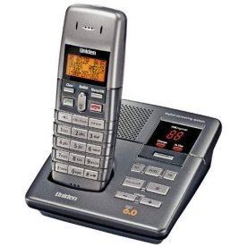

* Inalámbrico, graba conversaciones, central telefónica.

**Aire Acondicionado**

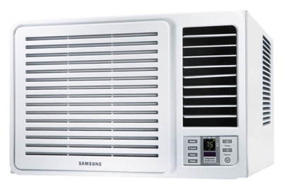

* LG 18000 BTUS digital control remoto.

**Equipos informáticos**

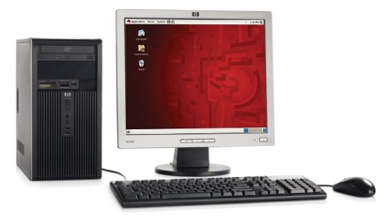

* Computador HP Compac 805mas impresora, Scaner lápiz óptico, cámara y audífono,

**2.11.3.-DISEÑO DE LA PÁGINA WEB**

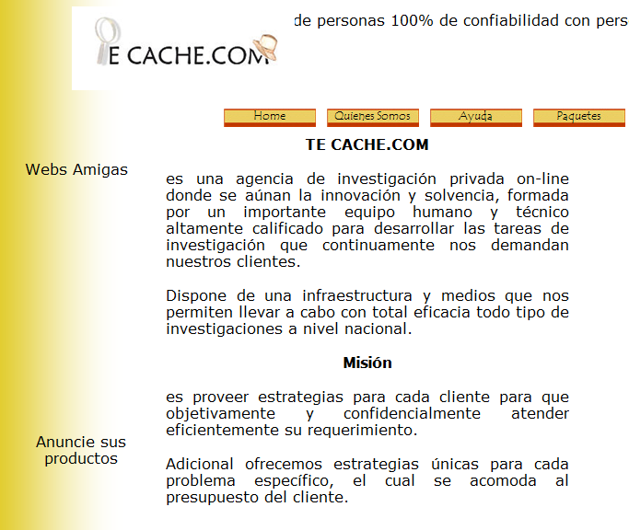

**2.11.4 PAGINA PARA PAGOS PAYPAL**

**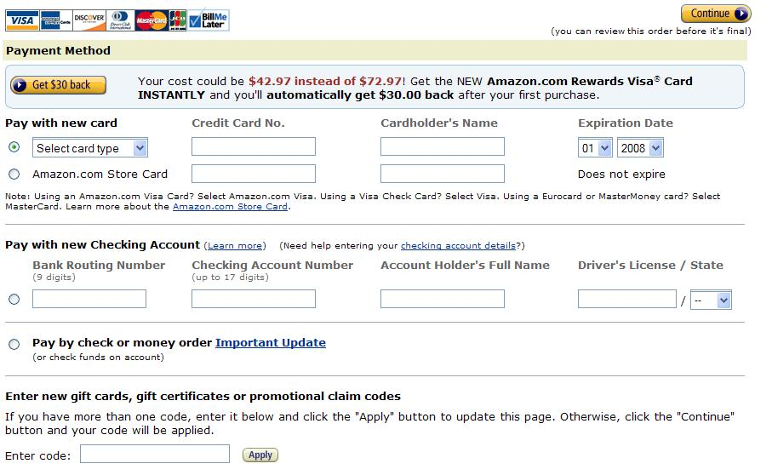**

**CAPITULO III**

En este capítulo se mostrara las tablas de costo, gasto e inversión que se necesita para llevar a cabo el proyecto.

También se mostraran los flujos de caja, balance general para la posterior evaluación económica. Como el proyecto contempla la creación de una empresa se analizara la situación actual y se hará proyecciones para los próximos diez años.

**3.1.-INVERSION**

Para la habilitación de nuestro centro de investigaciones privadas en la ciudad de Guayaquil, se tendrá que realizar una inversión previa a la compra de los activos y herramientas de trabajo propias de la empresa, como inversión previa tenemos los gastos de constitución que es 2 234.80, la inversión fija es de 10 577.05 y el capital de trabajo es de 3 923.74.

Ver Anexo 3

Ver Anexo 6

**3.2.-INGRESOS**

Los ingresos estimados para los próximos 10 años de nuestro proyecto es calculado por el precio de cada uno de los tres servicios ofrecidos, con su respectiva cantidad demandada y su crecimiento anual es directamente proporcional al crecimiento poblacional del Ecuador.

Este proceso se lo detalla en el anexo de la cantidad demandada e ingresos Ver Anexo 1

Ver Anexo 2

Ver Anexo 4

**3.3..-COSTOS**

Los costos de nuestro proyecto se dividen en Fijos y Variables, como fijos podemos detallar Arriendo del local, remuneraciones, servicios básicos, publicidad online, Alquiler de senal de radios, suministros de oficina, Internet, Pago del Paypal y Costo de Mantenimiento.

Como Costo Variable tenemos Cds, fotos y Fotos y Cds correspondientes a lso tipos de paquetes que ofrecemos, ademas de los materiales indirectos y gasolina.

Anexo 7, Anexo 19

**3.4.-CAPITAL DE TRABAJO: (DEFICIT MAXIMO ACUMULADO)**

Si bien se considera como una inversión inicial al capital de trabajo, sabemos que es un activo de propiedad permanente del inversionista que se mantiene en la empresa, por lo que deberá considerarse como parte de los beneficios recuperables en el tiempo.

Solo tiene el efecto de su costo de capital por mantenerlo inmovilizado en el negocio en vez de invertirlo en otra opción rentable.

El método de déficit acumulado máximo es el más exacto de los tres disponibles (el contable y el del periodo de desfase) para calcular la inversión en capital de trabajo, al determinar el máximo déficit que se produce en la ocurrencia de los egresos y los ingresos. Se considera la posibilidad real que durante el periodo de desfase se produzcan tanto en las estacionalidades en la producción, ventas o compras de insumos, como ingresos que permitan financiar parte de los egresos proyectados. Para ello se elabora un presupuesto de caja donde se detalla, para un periodo de doce meses, la estimación de los ingresos y egresos de caja mensuales.

A diferencia del flujo de caja del proyecto, que se elabora para periodos generalmente anuales, aquí deben incluirse egresos que suceden durante el ano, como por ejemplo, los pagos provisionales mensuales de los impuestos o el impuesto al valor agregado que no siempre se incluyen en la proyección de flujos de caja.

|  |  |  |
| --- | --- | --- |
|  | **Flujo Mensual** | **Saldo Acumulado** |
| **Enero** | -1298,27 | -1298,27 |
| **Febrero** | -1040,55 | -2338,82 |
| **Marzo** | -782,82 | -3121,64 |
| **Abril** | -525,09 | -3646,73 |
| **Mayo** | -267,37 | -3914,10 |
| **Junio** | -9,64 | -3923,74 |
| **Julio** | 248,09 | -3675,651322 |
| **Agosto** | 505,81 | -3169,84 |
| **Septiembre** | 763,54 | -2406,30 |
| **Octubre** | 1724,86 | -681,45 |
| **Noviembre** | 1724,86 | 1043,41 |
| **Diciembre** | 1727,43 | 2770,84 |

Anexo 9

**3.4.1.-Ingreso Mensual Presupuestado**

**Pp= Pv+ If – li**

**Pp=** Programa de producción mensual

**Pv=**  La proyección de unidades vendidas mensuales.

**If=**  el inventario que debe estar disponible a fin de mes.

**Li=** el inventario inicial del mes, que es igual al inventario final del mes anterior.

Ver Anexo 4

**3.5.-ESTADO DE RESULTADOS**

A continuación se presenta la proyección del estado de pérdidas y ganancias, basados en las ventas estimadas, costos de ventas, gastos administrativos, que genere el proyecto. (Anexo 1)

Ver Anexo 13, Anexo 14, Anexo 15

|  |  |
| --- | --- |
| **Año 1** | 279.30 |
| **Año 2** | 329.77 |
| **Año 3** | 386.51 |
| **Año 4** | 450.24 |
| **Año 5** | 521.75 |
| **Año 6** | 601.91 |
| **Año 7** | 691.71 |
| **Año 8** | 792.21 |
| **Año 9** | 904.64 |
| **Año 10** | 1,030.34 |

**3.6.-TASA DE DESCUENTO TMAR**

Para el cálculo de la TMAR se tomo en cuenta la Beta de la industria E-commerce, luego se aplico la formula de Beta de los activos.

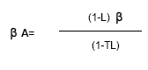Siendo.

Este valor de beta es desanpalancado y por lo tanto para poder obtener la TMAR

Se aplico la CAPM debido a que este método toma en cuenta los intereses y las amortizaciones de capital.

Donde:

**Ke:** tasa de costo de capital

**Rf:** es la tasa libre de riesgo

**Rm:** retorno del mercado

**β:** riesgo sistemático

**(Rn-Rf):** premio por riesgo

Tasa de descuento del proyecto= 37.82%

Ver Anexo 8, Anexo 17, Anexo 18

**3.7.- FLUJO DE CAJA**

|  |  |
| --- | --- |
| **Año 0** | - 3.347,12 |
| **Año 1** | 1.734,16 |
| **Año 2** | 1.695,81 |
| **Año 3** | 1.653,80 |
| **Año 4** | 1.607,71 |
| **Año 5** | 1.557,09 |
| **Año 6** | 1.501,46 |
| **Año 7** | 1.440,24 |
| **Año 8** | 1.372,83 |
| **Año 9** | 1.298,53 |
| **Año 10** | 1.216,58 |

La evaluación del proyecto compara, mediante distintos instrumentos, si el flujo de caja proyectado permite al inversionista obtener la rentabilidad deseada, además de recuperar la inversión. Los métodos más comunes corresponden a los denominados *Valor actual neto, la tasa interna de retorno y el periodo de recuperación.*

Anexo 21

**3.8..-TIR**

La máxima tasa exigible sera aquella que haga que el Van sea Cero. Esta condición se cumple con una tasa que representa la TIR del proyecto.

1. Entrega un resultado que conduce a la misma regla de decisión que la obtenida por el VAN
2. No sirve para comparar proyectos, por cuanto una TIR mayor no es mejor que una menor, ya que la conveniencia se mide en función de la cuantía de la inversión realizada.
3. Cuando hay cambios de signos e el flujo de caja, por una alta inversión durante la operación, pueden encontrarse tantas tasas internas de retorno como cambios de signo que observen en el flujo de caja.

LA TIR se calcula fácilmente en una planilla electrónica, como Excel, donde se usa la OPCION **FUNCION** del menú INSERTAR, se selecciona FINANCIERAS en la categoría de FUNCION y se elige TIR en el nombre de la Función. En el cuadro TIR se selecciona el rango de valores que se desea actualizar, a partir del momento 0, y marcando la opción ACEPTAR, se obtiene la tasa interna de retorno

TIR = 48%

**3.9.-VAN**

Es el método más conocido, mejor y más generalmente aceptado por los evaluadores de proyectos. Mide la rentabilidad deseada después de recuperar toda la inversión. Para ello, se calcula el valor actual de todos los flujos futuros de caja, proyectados a partir del primer periodo de operación, y le resta la inversión total expresada en el momento cero.

Si el resultado es mayor que cero, mostrara cuanto se gana con el proyecto, después de recuperar la inversión, por sobre la tasa i que se exigia del retorno al proyecto; si el resultado es igual a cero, indica que el proyecto reporta exactamente la tasa i que se quería obtener después de recuperar el capital invertido; y si el resultado es negativo, muestra el monto que falta para ganar la tasa que se deseaba obtener después de recuperada la inversión.

**VA= VF 1/(1+i) elevado a la n**

**VAN =** 793.14

**3.10.-PAYBACK**

El Pay-back, también denominado plazo de recuperación, es uno de los llamados métodos de selección estáticos. Se trata de una técnica que tienen las empresas para hacerse una idea aproximada del tiempo que tardarán en recuperar el desembolso inicial en una inversión.

Esta herramienta es útil para la decisión de aceptar sólo los proyectos e inversiones que devuelvan dicho desembolso inicial en el plazo de tiempo que se estime adecuado.

Sin embargo, el pay-back (plazo de recuperación), como los demás métodos de selección estáticos, no tiene en cuenta ni el valor actual de los flujos de caja futuros ni los flujos de caja de los últimos periodos. Por eso, si bien el análisis es más sencillo, no es tan completo como uno realizado con un método de selección dinámico.

Si en una inversión ponemos inicialmente una cantidad de 400 euros a los que queremos sacar rentabilidad, esta cifra se coloca bajo signo negativo al principio de un segmento que representa gráficamente el desarrollo de la inversión, que en este caso dura 6 años. Este segmento debe ser dividido en tantas partes como flujos netos de caja soporte la inversión durante los periodos en los que a la empresa se le vaya devolviendo dinero. Es decir, si en esta inversión en concreto se nos devuelve anualmente 100 euros, los colocamos con signo positivo encima de cada flujo neto de caja. En total, durante la inversión hay 6 flujos netos de caja. El pay-back es de 4 años, es decir, en 4 años se nos devuelve lo que invertimos al principio, 400 euros. Las ganancias que obtenemos con la inversión, 200 euros, no son tenidas en cuenta por el pay-back.

En nuestro proyecto tomamos en cuenta la tasa de rentabilidad exigida del 37,82%, y de acuerdo a los resultados el monto de la inversión se recupera en el cuarto año operativo, es decir dentro del periodo estudiado. Lo cual nos demuestra una vez más que ésta sería una inversión bastante atractiva.

Periodo de Recuperación= 5.38 anos

**3.11.-ANALISIS DE SENSIBILIDAD**

El objeto primordial del análisis de sensibilidad es incorporar información a los resultados pronosticados del proyecto, con el propósito de medir cuan sensible es la evaluación realizada a variaciones en uno o más parámetros decisorios. La importancia del análisis de sensibilidad se manifiesta en el hecho de que los valores de las variables que se han utilizado para llevar a cabo la evaluación del proyecto pueden ser desviaciones con efectos de consideración en la medición de sus resultados. La evaluación del proyecto será sensible a las iones de uno o más parámetros, si, al incluir estas variaciones en el criterio de evaluación empleado, la decisión inicial cambia.

Dependiendo del número de variables que se sensibilicen en forma simultánea, el análisis puede clasificarse como unidimensional o multidimensional. El análisis unidimensional examina los efectos sobre los resultados que se producen por la incorporación de variables simultáneas en dos o más variables relevantes.

El análisis de sensibilidad basado en la concepción de un escenario pesimista, moderado y optimista se lo conoce como univariable para ver hasta qué punto varían las cuentas claves (Ingresos y Costos) hasta lograr que el Van=0 donde me indica que por lo menos recupero lo invertido.

Para la factibilidad de este proyecto analizamos las variables de evaluación que se determinaron en el mismo

* Precio,
* Cantidad
* Sueldo

Se ha realizado un análisis de sensibilidad de carácter univariable respecto a diferentes parámetros del modelo.

El análisis de sensibilidad univariable se ha completado con la construcción de tres escenarios que combinan diversas variables con el fin de presentar dos casos que se podrían denominar extremos, además del propio caso base. En uno de ellos, las variables implicadas adoptan los valores más favorables en el escenario A y en el otro adoptan los valores más desfavorables en el escenario B.

La sensibilización de variables claves del proyecto tiene como efecto la sensibilización indirecta del flujo de efectivo que se espera genere el proyecto y el valor actual neto de este. De esta forma, se genera una distribución de probabilidad para el VAN, lo cual permite estimar un rango dentro del cual fluctuaría el VAN más probable del proyecto, sujeto a una determinada probabilidad de ocurrencia.

En base al análisis desarrollado en el presente proyecto se obtuvieron los siguientes resultados:

Se destaca que el 40.48% de los escenarios estimados presentan resultados desfavorables para el proyecto; ya que el VAN proyectado para estos es menor a cero, de los cuales el valor mínimo alcanzado dentro de estos escenarios es de -2491.43. Pero debemos recalcar que dentro del 59.52% de escenarios favorables para la ejecución del proyecto el valor máximo de las ganancias llega a ubicarse en 4601.25 superando las expectativas del proyecto, generando mayor confianza en la realización del mismo.

Se determino que el precio, la cantidad y el sueldo tiene un 38.89%, 38.89% y 50% de escenarios negativos respectivamente, del cual se define el sueldo como variable de mayor influencia o de mayor riesgo al momento de tomar las decisión de ejecutar el proyecto.

Es muy importante mencionar que la media de la VAN para este proyecto en base a los 42 escenarios es de 748, promoviendo la factibilidad del proyecto. Todas estas estadísticas son de gran ayuda al momento de evaluar el riesgo de ejecutar el proyecto, por eso debemos recalcar que existe un 40.48% de que el proyecto no sea viable, producto del alto grado de sensibilidad presente dentro de las variables relevantes del mismo, las cuales pueden ser fácilmente afectadas, en base a la situación económica y estabilidades política en cuestión

Ver Anexo 10, Anexo 11, Anexo 12, Anexo 16

**CONCLUSIONES**

Desde los comienzos de la historia, el comportamiento del ser humano hacia el conocimiento de la verdad que otros desean ocultar es reflejada en cada una de sus vivencias y experiencias de vida, es por ello que un ser humano es un detective innato sin saber que lo es.

Hoy en día existen agencias de investigación privada expertas en conseguir la verdad de manera audaz y hábil que nos facilitan el trabajo a nosotros de conocer la verdad de las cosas.

Poco a poco la era de la globalización nos está abriendo las puertas para el nuevo comercio electrónico, que en nuestro país aunque actualmente no es muy practicado, es el método más rápido y fácil de vender y comprar.

TECACHE.COM ofrece un nuevo e innovado sistema de agencia de detectives, donde el comercio electrónico es el punto de enlace para la interacción con el cliente, desde preguntas y sugerencias, hasta las transacciones de pagos que se lo realizara por medio del Paypal, un sistema de pago confiable donde se reciben y envían pagos a través de una cuenta electrónica.

En base al estudio organizacional se concluyo que nuestra agencia como es online no necesita de mayor infraestructura, basta con un pequeño centro de reuniones para los investigadores y por supuesto los miembros propietarios, en total seis personas.

En base al estudio de mercado, previamente determinando que nuestro mercado meta serán las personas de los grupos de ocupación técnicos, empleados de oficina y trabajadores de los servicios según lo clasifica el INEC Guayaquil serán de 327190 personas.

Considerando que debido a la desconfianza y vergüenza por parte de las personas, no podríamos obtener resultados favorables, es por eso que se obtuvo en las encuestas que el 13% de nuestro mercado aceptaría contratar una agencia de detectives. Sin embargo, nosotros consideramos normal el comportamiento de las personas hacia este tipo de temas que son de tipo personal, pero nosotros confiamos que ahora como es mas discreto podríamos abarcar el resto del mercado en un futuro.

En base al estudio financiero y análisis de sensibilidad se determino que en este proyecto el 40.48% de los escenarios son desfavorables para el proyecto, ya que el VAN fue menor a cero, y el 59.52% es favorable

Entre las variables más sensibles del proyecto se concluyo que el sueldo es más sensible que el precio y la cantidad, ya que este tiene el 50% de resultados desfavorables, mientras que el precio y las cantidad, ambas tienen el 38.89%.

La inversión inicial del proyecto se recupera en el quinto año de funcionamiento debido al préstamo y la inversión inicial alta.

**RECOMENDACIONES**

Recomendamos que para un mejor entendimiento del proyecto se utilicen los anexos que al final del proyecto se encuentran especificados, el estudio financiero esta detallado más al final de cada tema. Además el calculo de la tasa de descuento del inversionista como un negocio nuevo en el que se abre campo al negocio electrónico pero no en su totalidad puesto que al hacer una combinación de comercio electrónico y una empresa normal de investigación, el porcentaje puede ser considerada exagerada, por lo que el inversionista puede tomar una tasa normal de rentabilidad del 18% al 20%.

**BIBLIOGRAFIA**

* Proyectos de Inversión Formulación y Evaluación, de Nassir Sapag Chain, Primera Edición 2007, Pearson Prentice Hall, Educación de México Páginas 97-118.
* David meer, system beater, brand loyals, and deal shoppers: new insights into thetole of brand and price” en journal of advertising research. Mayo/Junio de 1995 p.28.

**Paginas**

www.voltairenet.org/article121627.html (riesgo país)

http://es.wikipedia.org/wiki/Pay-back

http://es.wikipedia.org/wiki/PayPal

https://www.paypal.com/ec/cgi-bin/webscr?cmd=\_display-receiving-fees-outside

http://leadernet.net.ec/

http://www.elperiodico.com.gt/es/20080129/pais/48019

www.inec.gov.ec/c/document\_library/get\_file?folderId

http://www.indexmundi.com/es/ecuador/tasa\_de\_crecimiento.html

http://pages.ebay.es/paypal/como-vender.html

http://www.utpl.edu.ec/eva/descargas/material/140/AEMAAE3/G515806.pdf

http://www.bnf.fin.ec/index.php?s=9&a=72

http://www.dspace.espol.edu.ec/bitstream/123456789/1922/1/3798.pdf

http://html.rincondelvago.com/evaluacion-proyectos-de-inversion.html

**ANEXOS**

**ANEXO 1**

**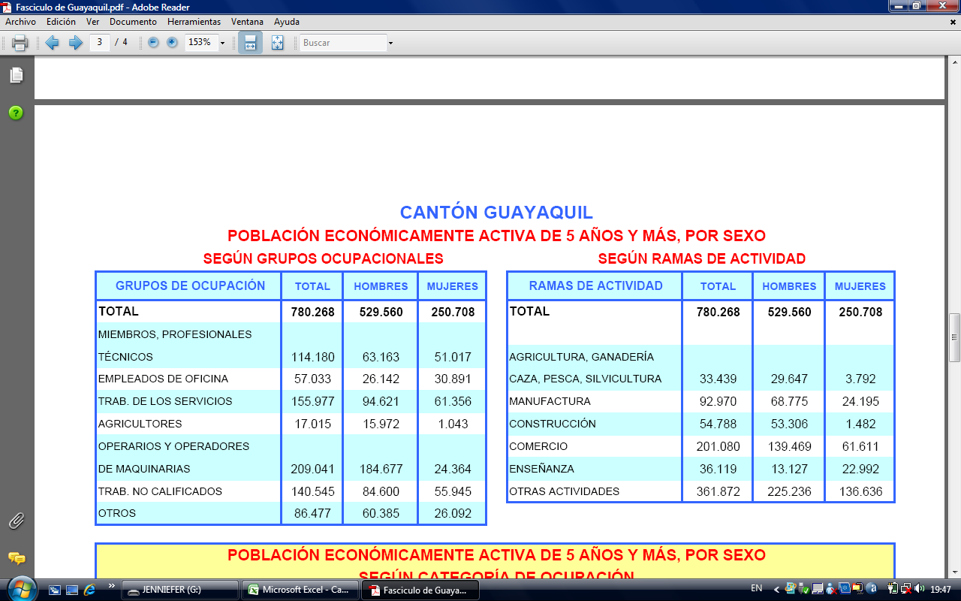**

**ANEXO 2**

**CANTIDAD DEMANDADA**

|  |  |  |  |  |  |
| --- | --- | --- | --- | --- | --- |
| **Poblacion Objetivo** | |  | 327190 |  |  |
| **% Compradores segun encuestas** | | | 13% |  |  |
| **%Porter** |  |  | 1% |  |  |
|  |  |  |  |  |  |
|  |  |  |  | 129 | Caso anual 1 |
| **Proyeccion Annual Total** | |  | 430,25485 | 129 | Caso anual 2 |
|  |  |  |  | 172 | Caso anual 3 |
|  |  |  |  |  |  |
| **Proyeccion Mensual Total** | | | 35,8545708 |  |  |
| **Proyeccion Diaria Total** | |  | 1,19515236 |  |  |
|  |  |  |  |  |  |
| **Cantidad Mensual Caso Fotos** | | 30% | 10,7563713 |  |  |
| **Cantidad Mensual Caso Videos** | | 30% | 10,7563713 |  |  |
| **Cantidad Mensual Caso Videos y Fotos** | | 40% | 14,3418283 |  |  |

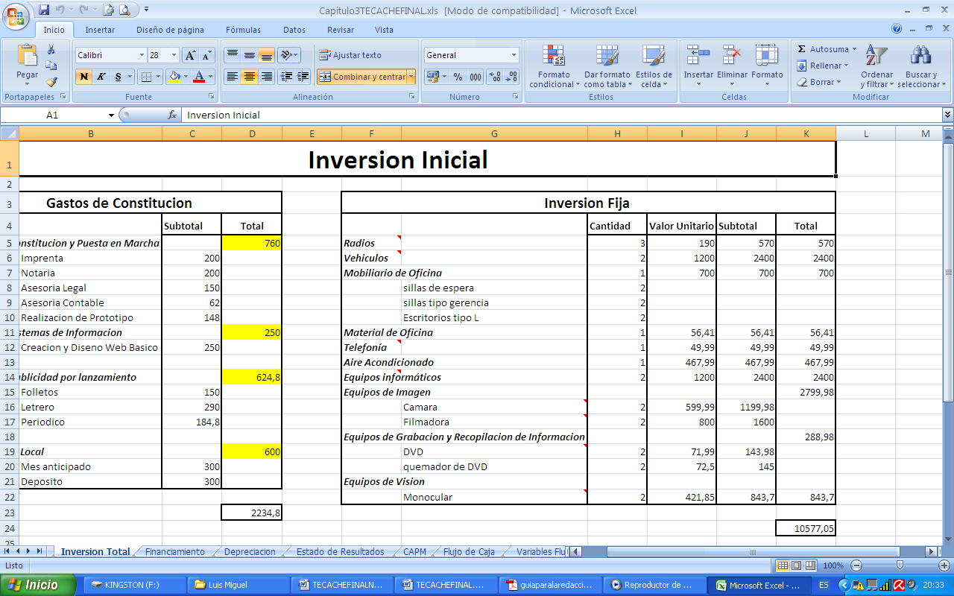**ANEXO 3**

**INVERSION FIJA**

**ANEXO 4**

**INGRESOS**

|  |  |  |  |  |
| --- | --- | --- | --- | --- |
|  | **Mensual** | | | **Ingreso Annual** |
|  | **Cantidad** | **Precio** | **Ingreso** |
| **Caso 1** | 11 | 56 | 602,36 | 7228,28 |
| **Caso 2** | 11 | 67,2 | 722,83 | 8673,94 |
| **Caso 3** | 14 | 78,4 | 1124,40 | 13492,79 |
| **Total** | 36 | 201,6 | 2449,58 | 29395,01 |

|  |  |  |
| --- | --- | --- |
| **Purchase payments received (monthly)** | **Fee per transaction** | |
| $0.00 USD - $3,000.00 USD | 3.4% + $0.30 USD | |
| $3,000.01 USD - $10,000.00 USD | 2.9% + $0.30 USD | |
|  |  | |
| $10,000.01 USD - $100,000.00 USD | https://www.paypalobjects.com/WEBSCR-590-20090901-1/en_US/i/scr/dagger1.gif   |  | | --- | | 2.7% + $0.30 USD | |  |
| > $100,000.00 USD | 2.4% + $0.30 USD | |

**ANEXO 5**

**ANEXO 6**



**ANEXO 7**

|  |  |  |
| --- | --- | --- |
| **Costos Variables** | **Unitario** | **Anual** |
| Cds | 11 | 132 |
| Fotos | 14,52 | 174,24 |
| Fotos y Cds | 32,48 | 389,76 |
| materiales indirectos | 15 | 180 |
| Gasolina | 22 | 264 |

**ANEXO 8**

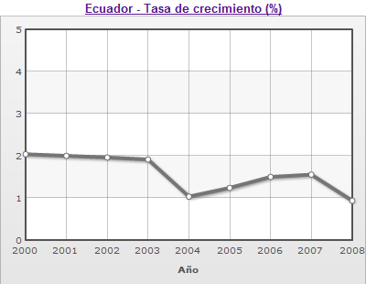

**ANEXO 9**

**CAPITAL DE TRABAJO**



**ANEXO 10**



**ANEXO 11**



**ANEXO 12**



**ANEXO 13**

**FINANCIAMIENTO**

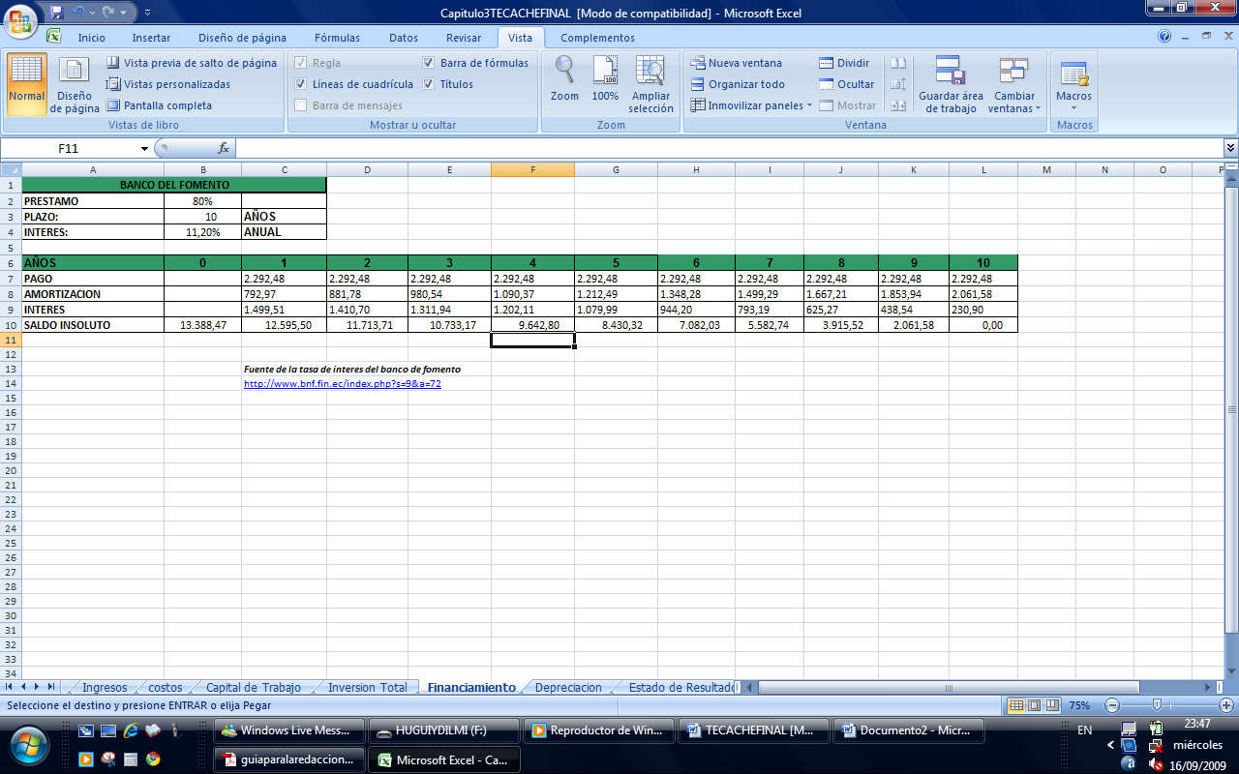

**ANEXO 14**

**DEPRECIACION**

|  |  |  |  |  |  |
| --- | --- | --- | --- | --- | --- |
| **DEPRECIACION** | | | | | |
|  | **COSTO INICIAL** | **VALOR SALVAMENTO** | **VIDA UTIL** | **DEPRECIACION ANUAL** | **VALOR EN LIBROS EN EL ANO 10** |
| Equipo de Grabacion | 288,98 | 28,90 | 3 | 86,69 | 28,90 |
| Muebles de oficina | 700,00 | 70,00 | 10 | 63,00 | 630,00 |
| Equipo de computo | 1.200,00 | 120,00 | 3 | 360,00 | 1.080,00 |
| Vehiculos | 2.400,00 | 240,00 | 5 | 432,00 | 2.160,00 |
| Aire Acondicionado | 467,00 | 46,70 | 10 | 42,03 | 420,30 |
| Equipo de Imagen | 2.799,98 | 280,00 | 3 | 839,99 | 2.519,98 |
| Equipo de Vision | 843,70 | 84,37 | 3 | 253,11 | 759,33 |
| Radios | 570,00 | 57,00 | 3 | 171,00 | 513,00 |
|  |  |  |  |  |  |
|  |  |  |  | 1.710,80 | 4.901,21 |

**ANEXO 15**

**ESTADO DE PERDIDAS Y GANANCIAS**

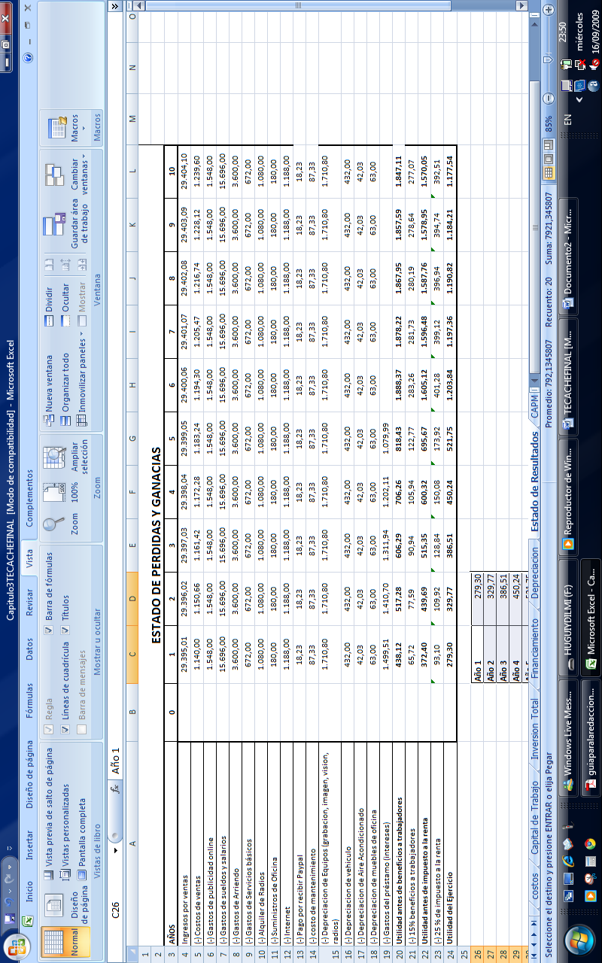

**ANEXO 16**

**ANALISIS DE SENSIBILIDAD**

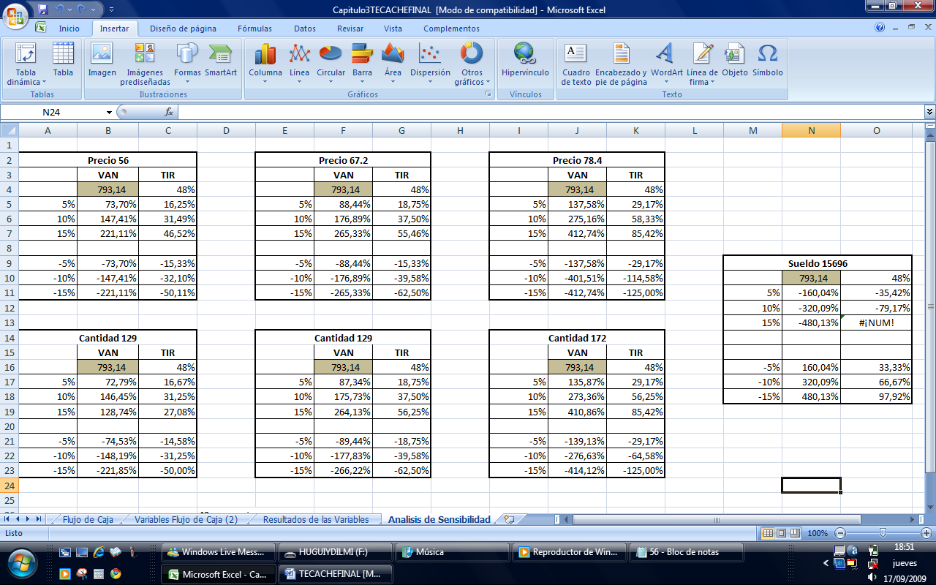

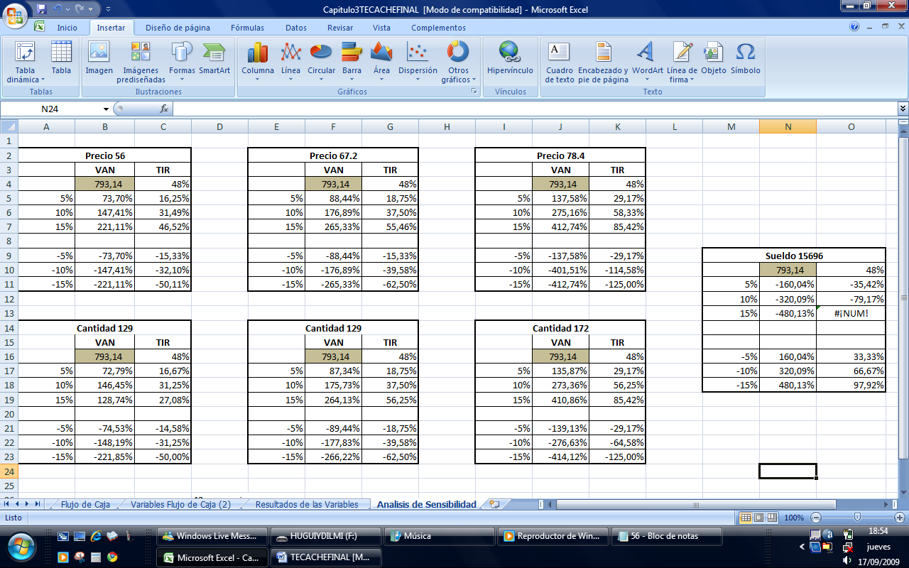

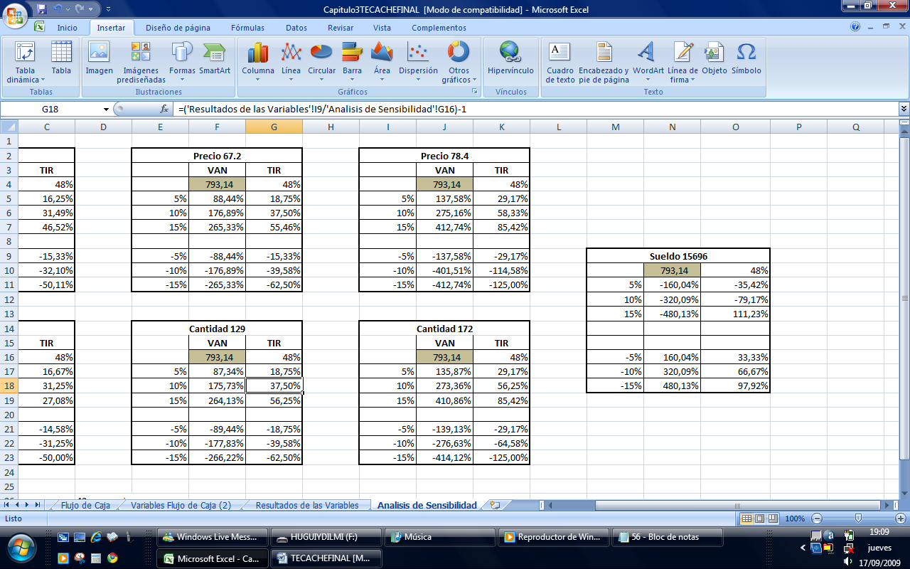

**ANEXO 17**

**RIESGO PAIS**

**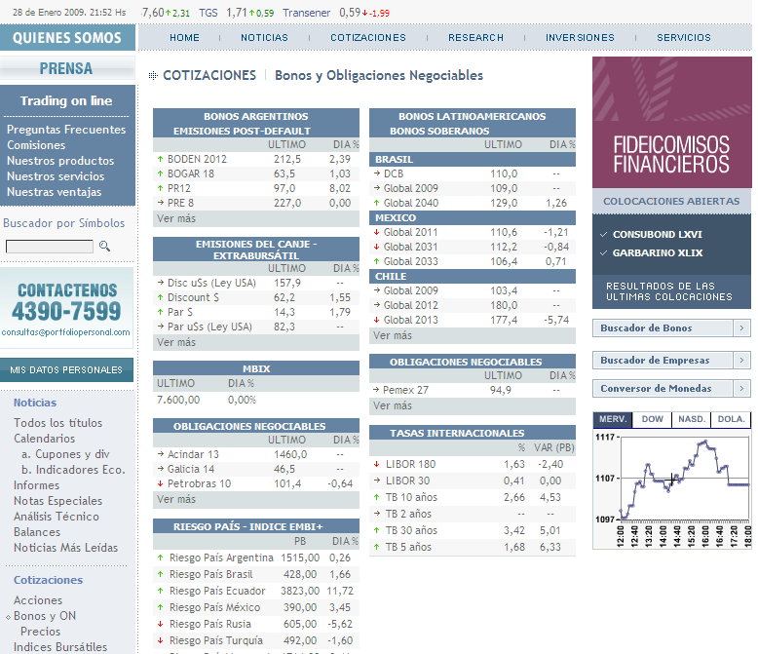**

**ANEXO 18**



ANEXO 19



ANEXO 20

PORCENTAJES DE GUYAQUIL

SEGÚN NIVEL SOCIOECONOMICO

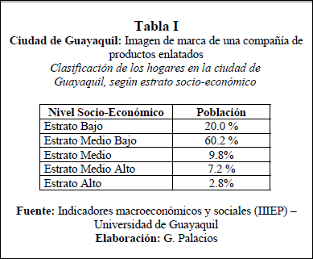

ANEXO 21



1. [↑](#footnote-ref-2)